COLÉGIO FAG

DISCIPLINA: Português PROFESSORA: Bárbara TURMA: 7ºano
Revisão dos conteúdos: gênero fotorreportagem, formação de palavras por derivação e por composição– G.1

Leia atentamente o texto abaixo:
Fotorreportagem: a história por trás de frases que mudaram o mundo
São declarações de personalidades da política, cultura, ciência e esporte. Depois delas, nada voltou a ser igual
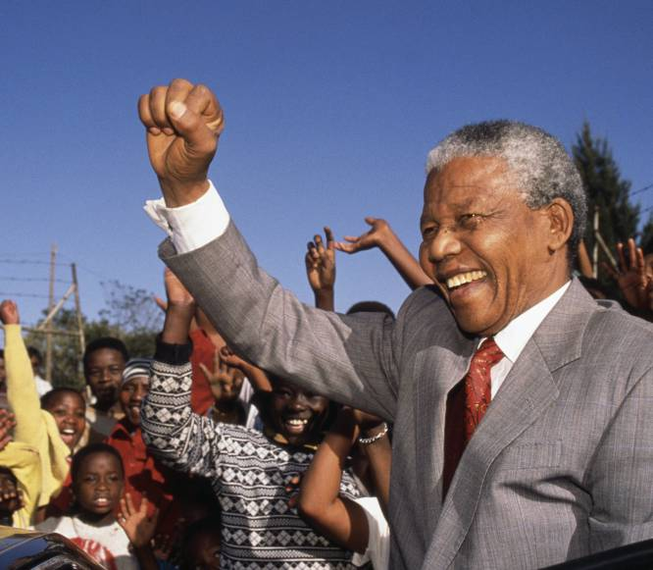
“A educação é a arma mais poderosa que se pode usar para mudar o mundo” (Nelson Mandela)
Obviamente, Nelson Mandela falava de mudar o mundo para melhor. A educação é crucial para deixar claro que não devem existir barreiras de gênero, que a pobreza é algo que é preciso erradicar, e que frear a mudança climática é indispensável. Na verdade, o ativista e político sul-africano não disse nada que não soubéssemos, tanto é que diversos regimes tentaram aproveitar a frase para seus próprios interesses, utilizando as salas de aula não para educar, e sim para doutrinar.
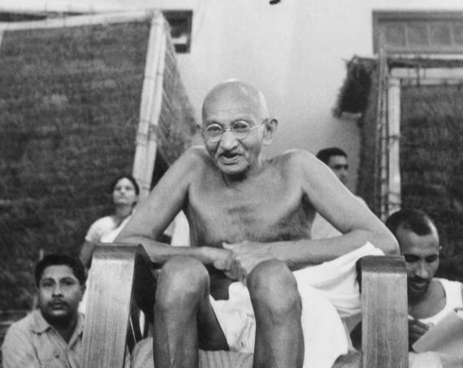
“Seja a mudança que você deseja ver no mundo” (Mahatma Gandhi)
Ou dito de outro modo: se você quer que o mundo mude, não espere sentado. Por exemplo, se você quiser um mundo menos corrupto, comece se afastando da corrupção. Se quiser um planeta mais limpo, comece por reciclar o seu próprio lixo. Gandhi encarnou esse envolvimento pessoal em sua luta por libertar o povo indiano da dominação britânica, consumada em 1947. Morreria assassinado um ano depois.
BARGUEÑO, Miguel Ángel. El País. Disponível em: <coc.pear.sn/g8WQgK3>. Acesso em março 2020. Adaptado.
A partir da leitura do texto, copie as perguntas no seu caderno e as responda:
- Explique qual a relevância da imagem no gênero fotorreportagem.
- Qual a principal diferença entre uma reportagem tradicional e uma fotorreportagem?
- Segundo a fotorreportagem, a frase “A educação é a arma mais poderosa que se pode usar para mudar o mundo”, dita por Nelson Mandela, foi bem interpretada? Justifique.
- Retire do texto o trecho que comprova que Mahatma Gandhi viveu de acordo com a sua famosa afirmação: “Seja a mudança que você deseja ser no mundo”.
- Observe a formação dos adjetivos “sul-africano” e “indiano”, retirados do texto. Um deles é formado por sufixação e o outro é formado por composição. Qual deles é composto e qual é derivado?
- Os adjetivos do exercício anterior são classificados como adjetivos gentílicos ou pátrios, pois indicam o local de nascimento de uma pessoa ou origem de algo. Liste exemplos de adjetivos pátrios, separando os de acordo com sua formação: por derivação ou por composição.
- Explique por que as palavras “obviamente” e “indispensável”, presentes no texto, são palavras derivadas.
- Ainda sobre a palavra “indispensável”:
- Destaque o seu prefixo:
- Esse prefixo indica:
- Qual seu antônimo:
- De três exemplos ou mais de palavras formadas com o acréscimo do prefixo destacado no exercício anterior.
- Analise a vogal destacada em “dominação britânica”. Trata-se de uma vogal temática ou uma desinência de gênero? Justifique sua resposta.
- De acordo com o processo de formação das palavras listadas abaixo, coloque (DP) para derivação prefixal e (DS) para derivação sufixal:
a.( ) tristonho  b.( ) risonho  c.( ) infeliz  d.( ) ex-aluno  e.( ) casinha  f.( ) incorreto  g.( ) descrer  h.( ) incapaz | i.( ) papelaria  j. ( ) barbearia  k.( ) reler  l. ( ) atualizar  m.( ) borracharia  n.( ) desleal  o.( ) felizmente
12) De acordo com o processo de formação das palavras abaixo, separe-as em composição por justaposição e aglutinação:
pontapé - girassol - leão-de-chácara - passatempo - pernalta - guarda-chuva - petróleo - fidalgo - embora - arranha-céu - boquiaberta - cabisbaixo - lobisomem - porta-arquivos - vinagre - guarda-roupa.
13) Explique, com suas palavras, qual a diferença entre composição e derivação?

